

MISA CON NIÑOS

3 de marzo del 2019

T. Ordinario-8º C
S. LUCAS 6, 39-45: “De lo que rebosa el corazón habla la boca”.
MENSAJE: Para dar buen fruto
hay que atesorar bondad en el corazón
1. ACOGIDA

Hermanos y hermanas: Desde que terminamos las fiestas de Navidad ya hemos celebrado 8 domingos del tiempo Ordinario. A partir de la próxima semana comenzaremos la Cuaresma, la preparación de la Pascua. Pero todos los domingos celebramos que nos encontramos con Jesús y nos sentimos felices por ello. Hoy, en el evangelio, Jesús nos da unos consejos sabios para enseñarnos a vivir y comportarnos como personas de bien y como discípulos suyos: “ver la viga en nuestro ojo” y “ser árbol que da buen fruto”. (Salimos con el cartel de Fano de este domingo).

2.PERDÓN
Muchas veces en nuestro modo de vivir nos cuesta querer y perdonar a todos. Por eso, al iniciar la Eucaristía lo reconocemos y pedimos perdón.
-Porque a veces los discípulos de Jesús despreciamos a los que no piensan como nosotros. Señor, ten piedad.
-Porque a veces los discípulos de Jesús no estamos dispuestos a aprender, a dialogar y cambiar. Cristo, ten piedad.
-Porque a veces los discípulos de Jesús podemos engañar haciendo lo contrario de lo que anunciamos. Señor, ten piedad.
Que el Dios del amor tenga misericordia de nosotros, perdone nuestros pecados y nos lleve a la vida eterna. Amén.


3.MONICIÓN A LAS LECTURAS

Escuchemos con atención la palabra de Dios. El libro del Eclesiástico nos invita a la prudencia en el hablar. Jesús nos enseña el camino de la sensatez. Pero la fe cristiana es más que un estilo de vida, por eso Pablo va a la excelencia: confesamos la victoria de Cristo sobre la muerte que es también nuestra victoria.

4.PETICIONES
Oremos al Padre del cielo y pidámosle confiados: -Padre bueno, escúchanos.
1.- Por la Iglesia, para que nos enseña la grandeza de creer y de amar a Dios. Oremos.
2.- Por los que nos reunimos cada domingo para que descubramos la luz de Jesús. Oremos.
3.- Para cuidemos el corazón donde nacen los sentimientos profundos. Oremos.
4.- Para que echemos de nuestra vida las críticas despiadadas y los juicios despiadados. Oremos.
5.- Para que evitemos las mentiras, las contradicciones al hablar sin hacer lo que decimos. Oremos.
6.- Para que el Señor nos de a la vez valentía, claridad, humildad y prudencia. Oremos.
7.- Por los que nos educan y por tantas personas que son para nosotros ejemplo para actuar bien. Oremos.
Escucha, Padre, nuestra oración y transforma nuestros corazones con tu gracia salvadora. Por JNS.

5. OFRENDAS
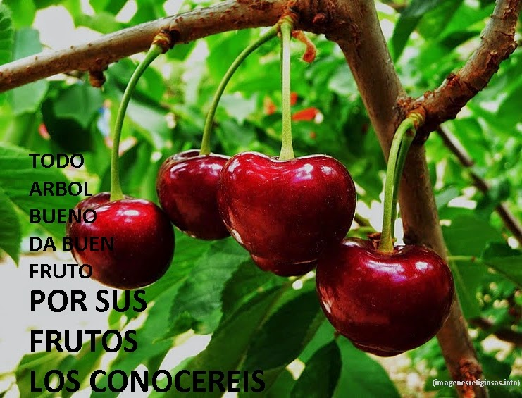
ESPÍRITU SANTO EN FORMA DE PALOMA: Qué difícil es vivir el evangelio de estos domingos: amor a los enemigos, cuidar el corazón, dar buenos frutos… Por eso necesitamos de tu Espíritu que nos renueve y transforme nuestras mentes y corazones.
UN CORAZÓN ROJO: En el corazón es donde nacen las actitudes, los buenos sentimientos, los deseos de cada uno. Danos, Señor, un corazón alegre y bondadoso como el tuyo, y los padres, catequistas y profesores prometemos seguir educando a los niños en la asignatura de la bondad y del amor.
PAN Y EL VINO: Finalmente, queremos que el pan y el vino convertidos en el Cuerpo y la Sangre de Jesús sean nuestra fuerza para parecernos más Jesús y colaborar en la construcción del Reino.

6. VIDEOS 8º ORDINARIO-C
-Lucas 6, 39-45, película: https://www.youtube.com/watch?v=WyT057iBqU4
-Lucas 6, 39-45, dibujos: https://www.youtube.com/watch?v=boibvmL077E
-Lucas 6, 39-45, Evangelio, narración https://www.youtube.com/watch?v=BSygON-v3G4
-Palabra y gesto, reflexión: https://www.youtube.com/watch?time_continue=1&v=MYz89ucqeNE
-Lucas 6, 39-45, dibujos: https://www.youtube.com/watch?v=0iVXUE11Xec
-Evangelio, reflexión: https://www.youtube.com/watch?v=muchz1_hOZ0

7. SUGERENCIAS:
-Haced vuestro el mensaje del evangelio de hoy: “El hombre bueno de la bondad que atesora en su corazón saca el bien”.
-Cuida el corazón, pide la ayuda del Espíritu, cambia lo que tiene de mal.
-Da gracias a los padres, catequistas y a todos los que te guían para que mejores en la vida. Deja que Jesús sea tu luz, tu compañero de camino.
-Dibujad un corazón grande como el de Fano y dentro ponéis los nombres de las personas que os ayudan a crecer en la vida.
-Si nos fijamos en la primera lectura “No elogies a nadie antes de oírlo hablar, porque ahí es donde se prueba una persona” o en la idea del evangelio de la lección que nos da Jesús de ser coherentes, de que hay que cumplir lo que decimos, se podría hacer la siguiente dinámica:
Se elige un grupo de 10 ó 12 niños y se ponen de pie en círculo y en el centro un niño sentado y solo. El niño del centro elige a 4 para que le ayuden a levantarse pero ellos se ponen a pensar pero no ayudan. Después elige a otros 3 y empiezan a hablar de cómo ayudarlo, pero no hacen nada. Luego, dos de ellos, sin previo aviso, van al centro y lo ayudan a levantarse. La idea es que además de pensar hay que actuar en consecuencia. Pero Dios siempre manda persona, las que menos imaginamos, para ayudarnos.

